Дровосеков Д.А. КМБ-16

Убедимся в работе NTP сервера

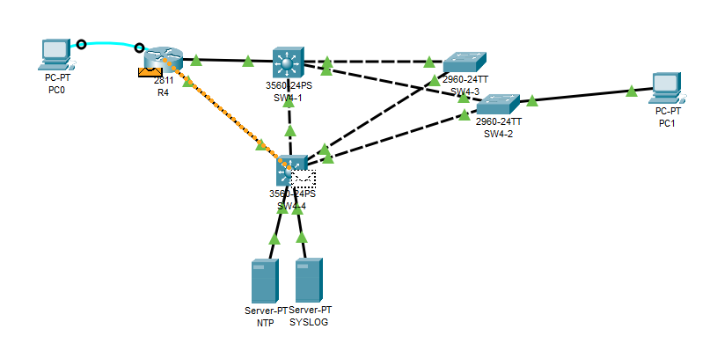

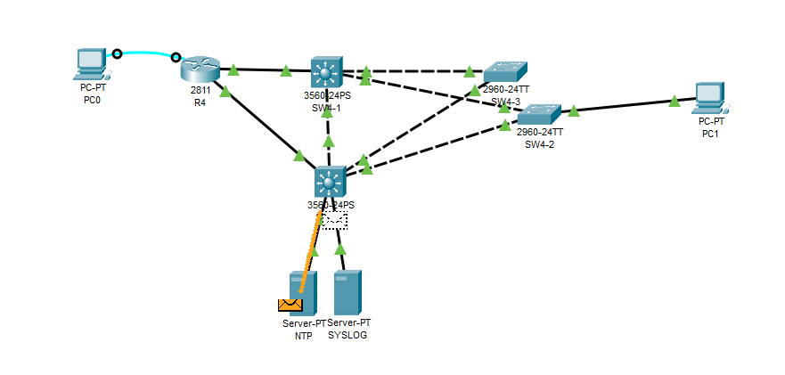

1. В сети одного из филиалов банка построить сеть внутриполосного управления.

Внутриполосное управление используется для мониторинга и внесения изменений в конфигурацию сетевых устройств при помощи сетевых подключений. Чтобы установить связь компьютера с устройством и выполнять задачи внутриполосного управления, нужно подключить к сети хотя бы один сетевой интерфейс устройства с настроенным IP-адресом. Чтобы получить доступ к устройству Cisco для внутриполосного управления, вести мониторинг сетевого устройства или вносить изменения в конфигурацию, можно использовать один из протоколов — Telnet, HTTP или SSH. В архитектуре сети отсутствуют физически выделенные каналы для выполнения отдельных функций передачи информационных потоков уровня управления. Для получения сети внутриполосного управления необходимо удалить коммутатор SW4-4, перенеся его функционал на SW4-3, т.к. он выполняет роль выделенного физического элемента внеполосного управления

2. Убедиться в невозможности доступа в сеть управления из ЛВС передачи данных и наоборот.

Попробуем подключиться по ssh с доверительного адреса управления 192.168.4.5 и не доверительного 192.168.4.5

